三菱A900系列触摸屏与西门子S7-300系列PLC连接
目前，三菱电机的人机界面产品主要包括GOT-A900系列和GOT-F900系列两种。
对于GOT-A900系列，在使用之前需要安装OS（包括基本OS、通讯驱动等）。其中的通讯驱动需要根据所连接的对象以及所采用的连接方式选择安装。
以A970GOT为例，应在A970GOT上安装A9GT-RS2串行通讯板，并安装对应的通讯驱动（SIEMENS S7-300/400），且需通过西门子制造的HMI Adapter（6ES7 972-0CA11-0XA0）与西门子S7-300系列PLC进行连接。
1．西门子S7-300系列PLC的设置：
在STEP7软件中按照以下步骤进行设置。
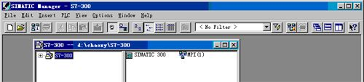
① 双击“SIMATIC 300”项。
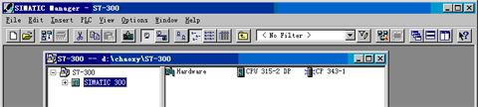
PLC资料网
② 双击“Hardware”项。
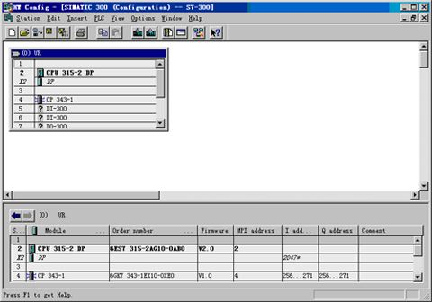
③ 双击“CPU 315-2 DP”一栏。
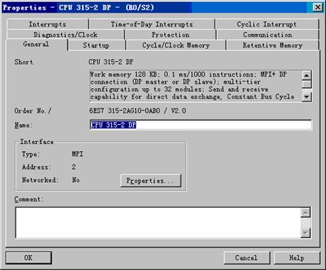
④ 点击“Properties…”按钮，在弹出的对话框中进行如下设置：
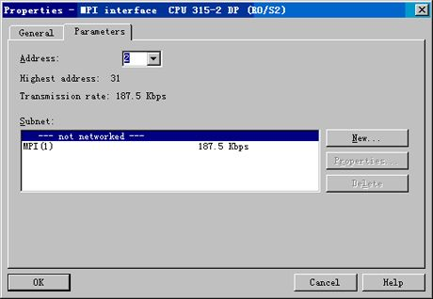
PLC资料网
⑤ 在“SIMATIC Manager”窗口的“Options”菜单中选择“Set PG/PC Interface”。
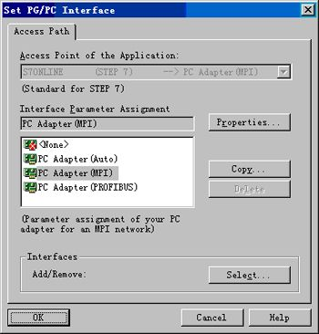
⑥ 双击“PC Adapter（MPI）”一栏，并进行如下设置：
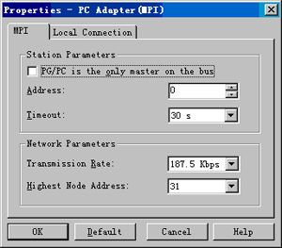
⑦ 选择“Local Connection”选项卡，并进行如下设置：
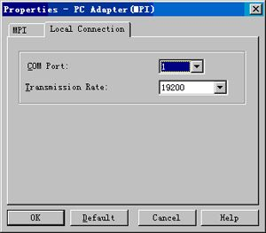
PLC资料网
2．GOT的设置：
在GOT实用菜单的“SETUP”中设置如下：
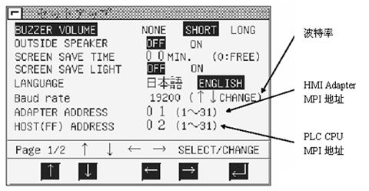
3．西门子HMI Adapter与GOT（A9GT-RS2）接线图如下：
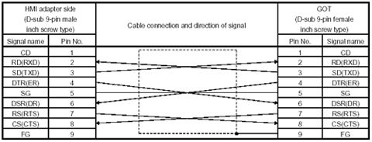
西门子制造的电缆（6ES7 901-1BF00-0XA0）也可使用。
对于GOT-F900系列（F940GOT，F930GOT），需通过其内置的RS232C口经由西门子制造的HMI Adapter（6ES7 972-0CA11-0XA0）与西门子S7-300系列PLC进行连接。
1． 西门子S7-300系列PLC的设置（同上）
2． GOT的设置：
在GOT的系统画面中设置如下：
PLC
DST站号（目标站号）根据在S7-300中的设置应设为2。
3． 西门子HMI Adapter与GOT（RS232C口）接线图如下：（同上）
